Исх. № 01- 4/03 от 16.01.2017 г.
Председателю Законодательного Собрания Приморского края
Ролику А.И.

Уважаемый Александр Иванович!

2 февраля 2016 Губернатор Приморского края подписал Закон Приморского края № 761 – КЗ «О промышленной политике в Приморском крае». Закон разработан в развитие Федерального Закона от 31 декабря 2014 года № 488-ФЗ «О промышленной политике в Российской Федерации».
Приморское региональное отделение Союза машиностроителей России, как один из инициаторов разработки краевого Закон, в течение года на различных совещаниях с руководителями предприятий и Администрации Приморского края неоднократно поднимало вопрос о применении Закона в Приморье. Однако информацией о реализации данного закона не обладаем. В настоящее время установлено:
- сайт Департамента промышленности Приморского края необходимыми сведениями не наполняется;
- уполномоченный орган в сфере промышленной политики не назначен;
- порядок предоставления субсидий субъектам деятельности в сфере промышленности в Приморском крае за счет средств краевого бюджета не установлен;
- нет информации о разработке государственных программ Приморского края, предусматривающих мероприятия в сфере промышленной политики;
- нет информации о разработке и реализации региональных научно-технических и инновационных программ и проектов, в том числе научными организациями Приморского края, осуществляемые за счет средств краевого бюджета;
- меры стимулирования деятельности в сфере промышленности не установлены;
- организация финансовой, информационно-консультационной и научно-технической поддержки субъектов деятельности в сфере промышленности не определена.
Прошу Вас поручить подготовить ответ для информирования руководителй предприятий Приморского регионального отделения ООО «СоюзМаш России».

С уважением,
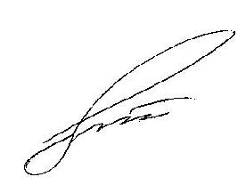
Первый заместитель председателя
Приморского регионального отделения
ООО «СоюзМаш России» М.В. Колтович

